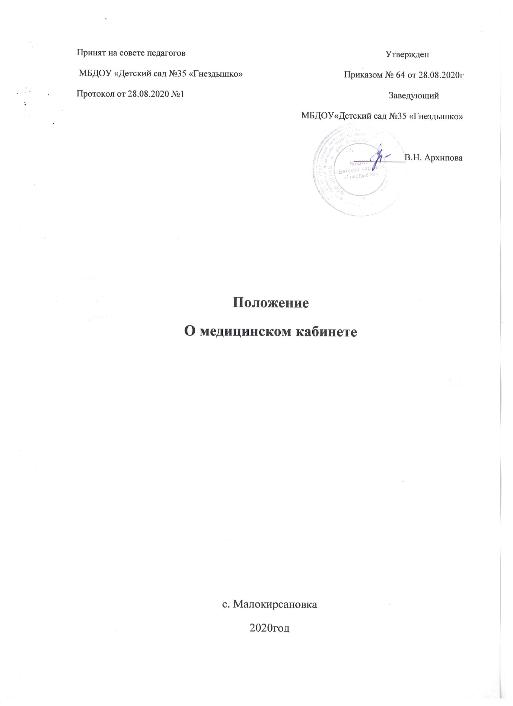

- Общие положения
1.1. Медицинский кабинет является структурным подразделением муниципального бюджетного дошкольного образовательного учреждения осуществляющим организацию, контроль и анализ деятельности ДОУ по реализации программ гигиенического обучения и воспитания, профилактике заболеваний среди воспитанников, а также пропаганде медицинских и гигиенических знаний среди работников ДОУ по вопросам сохранения и укрепления здоровья детей.
1.2.Медицинский кабинет в своей деятельности руководствуется нормативными и распорядительными документами Министерства здравоохранения РФ и области, Федеральным законом 273-фз от 21.12.2013 г. «Об образовании в РФ», международной Конвенцией о правах ребенка, Уставом и приказами ДОО, настоящем Положением.
1.3. Административное руководство медицинским кабинетом осуществляет заведующий дошкольной образовательной организацией.
1.4.Организационно-методическое руководство медицинским кабинетом осуществляет медсестра, закрепленный за учреждением Малокирсановской амбулаторией.
1.5.Медицинский кабинет осуществляет медицинскую деятельность, ведет медицинскую документацию и статистическую отчетность в порядке, установленном действующим законодательством.
1.6.Медицинское обслуживание воспитанников ДОО обеспечивается штатным и специально закрепленным органами здравоохранения за учреждением медицинским персоналом, который наряду с администрацией и педагогическими работниками несет ответственность за проведение лечебно-профилактических мероприятий, соблюдение санитарно-гигиенических норм, режим и качество питания воспитанников.
1.7. Дошкольная образовательная организация предоставляет соответствующее помещение для работы медицинских работников.
1.8. Изменения и дополнения в настоящее Положение вносятся на общем собрании работников дошкольной образовательной организации и принимаются на его заседании.
1.9. Срок данного Положения не ограничен. Положение действует до принятия нового.

2. Основные цели и задачи
2.1.Целями деятельности медицинского кабинета дошкольной образовательной организации являются оказание медицинских услуг и проведение оздоравливающих и профилактических мероприятий для детей дошкольного возраста из числа воспитанников дошкольной образовательной организации.
2.2.В соответствии с целями деятельности, персонал медицинского кабинета решает следующие задачи:
- охрана жизни и укрепление здоровья детей;
- проведение лечебно-профилактических мероприятий,
- обеспечение соблюдения санитарно-гигиенических норм в деятельности учреждения;
- соблюдение режима и качества питания воспитанников;
- осуществление доврачебной медицинской помощи;
- взаимодействие с семьей и педагогическими работниками учреждения в целях обеспечения физического развития ребенка.

З. Функции медицинского кабинета
3.1. В соответствии с возложенными целями и задачами медицинский кабинет, в лице медицинских работников, осуществляет следующие основные функции:
- обеспечение осмотра детей;
- осуществление работы с медицинской, отчетной и иной документацией;
- обеспечение выполнения мероприятий по охране жизни и здоровья детей дошкольной образовательной организации;
- осуществление контроля над соблюдением санитарно-гигиенического и санитарно-эпидемиологического режимов во всех помещениях ДОО и личной гигиены сотрудников;
- обеспечение правильной работы фильтра во время утреннего приема воспитанников, выявление заболевших детей и оказание доврачебной медицинской помощи воспитанникам ДОО;
- проведение учета и анализа часто болеющих детей, инфекционных заболеваний, травматизма;
- осуществление медико-педагогический контроля над организацией режимных моментов, двигательного режима в учреждении, непосредственно образовательной деятельности по физическому воспитанию;
- обеспечение регулярного контроля за диспансерной группой воспитанников и их оздоровлением;
- доведение до сведения руководителя и педагогов результаты о состояния здоровья воспитанников, их заболеваемости, мероприятиях, направленных на укрепление их здоровья;
- проведение санитарно-просветительской работы среди сотрудников и родителей по гигиеническому воспитанию, формированию навыков
здорового образа жизни, профилактике травматизма, простудных и инфекционных заболеваний;
- контролирование качества продуктов при их поступлении, хранении и реализации в дошкольной образовательной организации;
- осуществление контроля за суточной пробой;
- составление меню на следующий день, соблюдая нормы согласно десятидневному меню;
- осуществление контроля за правильностью закладки продуктов и выхода блюд, отпуском продуктов и блюд из кухни в группы строго по режиму и нормам;
- осуществление связи с детской поликлиникой и проведение по показаниям соответствующие противоэпидемические мероприятия;
- осуществление организации, согласно графику, проведения медицинских осмотров персонала ДОО.

4. Права и ответственность медицинского кабинета
4.1. Медицинский кабинет, в лице медицинских работников, имеет право:
- знакомиться с проектами решений руководителя дошкольной образовательной организации, решениями органов управления, относящимися к их деятельности;
- определять конкретные задачи работы с детьми, педагогами, родителями; выбирать формы и методы этой работы, решать вопросы об очерёдности проведения различных видов работ, выделении приоритетных направлений деятельности в определенный период;
- участвовать в работе педагогического совета и медико-педагогических комиссиях по вопросам, связанным с переводом ребенка из одной группы в другую, построении обучения по индивидуальным программам (с учетом психофизиологических особенностей ребенка), переводе детей во вспомогательные воспитательные учреждения и т.д.;
- принимать участие, выступать с обобщением опыта своей работы на методических объединениях, педагогических советах, родительских собраниях, конференциях различных уровней и в органах печати.
4.2. Медицинский кабинет, в лице медицинских работников, несет ответственность:
- за выполнение решений педагогического совета и задач дошкольной образовательной организацией;
- за соответствие принятых решений нормативным и распорядительным документам Министерства здравоохранения РФ и области, Министерства образования и науки РФ и области, Уставом учреждения, приказам заведующего дошкольной образовательной организацией;
- за реализацию программ гигиенического обучения и воспитания, профилактику заболеваний среди воспитанников, а также пропаганду медицинских и гигиенических знаний среди работников дошкольной образовательной организации по вопросам сохранения и укрепления здоровья детей;
- за неосуществление целей, задач и функций настоящего Положения.

5. Организация деятельности медицинского кабинета
5.1. Деятельность медицинского кабинета осуществляется медицинскими работниками.
5.2. График работы сотрудников медицинского кабинета утверждается заведующим дошкольной образовательной организации.
5.3. Сотрудники медицинского кабинета осуществляют приём ребёнка в дошкольную образовательную организацию на основании медицинского заключения о состоянии здоровья воспитанника.
5.4. На каждого зачисленного в дошкольную образовательную организацию ребенка оформляется медицинская карта воспитанника, которая выдается родителям (законным представителям), при отчислении воспитанника из ДОО либо переводе в другое дошкольное учреждение.
5.5 Медицинский кабинет осуществляет свою деятельность соответствие с планами медицинских работников.
5.6. Сотрудники медицинского кабинета в рамках своих полномочий осуществляют свою деятельность во взаимодействии с муниципальными органами и учреждениями системы здравоохранения города, а также территориальным управлением Федеральной службы по надзору в сфере здравоохранения и социального развития и Федеральной службы по надзору в сфере защиты прав потребителей и благополучия человека.

6. Делопроизводство медицинского кабинета
6.1. Документация медицинского кабинета ведется в соответствии требованиями СанПиН, все журналы нумеруются постранично, прошнуровываются, скрепляются подписью заведующего и печатью.
6.2. Документация медицинского кабинета хранится в делах дошкольной образовательной организации согласно сроку хранения, указанному в номенклатуре дел и передается по акту (при смене руководителя, передаче в архив).

